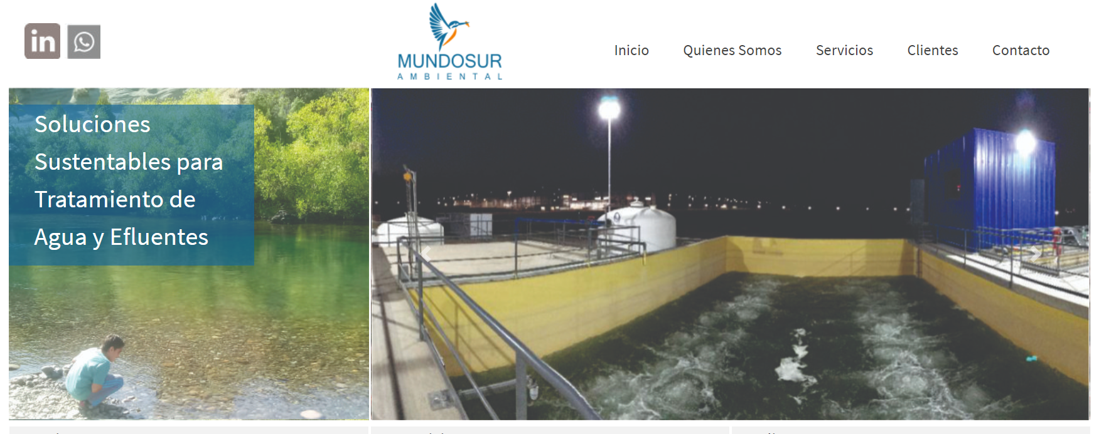

Clientes y Proyectos

Qué Hacemos

Quienes Somos

|  |  |
| --- | --- |
|  | Somos un equipo de profesionales especialistas en el tratamiento de efluentes cloacales e industriales. Diseñamos y proyectamos las instalaciones de tratamiento para conseguir la calidad requerida para vertido a cuerpo superficial de agua, para reúso en riego agrícola o para reúso en la industria.  Iniciamos nuestra actividad en Argentina en 1994 como BIOTECMA; integrados al grupo de empresas Seghers (Bélgica) y más tarde Keppel Seghers (Singapur) nos extendimos a otros países de la región. A partir del año 2003, actuamos como cabecera de las actividades del grupo en Latinoamérica, con oficinas en Argentina, México y Brasil. Como KEPPEL SEGHERS LATINOAMÉRICA consolidamos experiencia dentro de los estándares de calidad de un grupo global, líder en tecnologías del medioambiente, en los sectores de agua, aguas residuales, residuos sólidos urbanos, lodos y energía.  Reflejando un cambio de accionistas, desde 2014, somos MUNDOSUR AMBIENTAL, enfatizando nuestro origen y ámbito de acción. |
|  | +25 AÑOS DE EXPERIENCIA |



|  |  |  |  |
| --- | --- | --- | --- |
| EFLUENTES  INDUSTRIALES Y  CLOACALES | PLANTAS DE TRATAMIENTO  REÚSO  REDES CLOACALES  ESTACIONES DE BOMBEO | | |
| **Diseño y Proyecto** | **Ejecución** | **Operación** | **Consultoría** |
| Diseño conceptual del tratamiento.  Desarrollo de ingeniería de proceso, electromecánica y de automatización.  Elaboración de especificaciones técnicas para la compra de equipos y materiales  Elaboración de presupuesto ejecutivo. | Suministro electromecánico “Llave en mano”  Dirección técnica de Montaje.  Gerenciamiento de proyectos.  Puesta en marcha, capacitación de operadores | Asistencia técnica de proceso.  Supervisión del funcionamiento a través de monitoreo remoto.  Capacitación continua | Asesoramiento integral en tratamiento de efluentes y reúso  Evaluación de plantas existentes  Proyectos de Rehabilitación y Ampliación  Estimación de costos de inversión y operación.  Preparación de especificaciones de licitaciones. |



**Proyectos**

Establecimientos Industriales

Saneamiento Municipal

Organismos Ambientales

Desarrollos Inmobiliarios

**Establecimientos Industriales**

Planta de Papas Prefritas Congeladas

Tratamiento de los efluentes industriales para reúso en riego de cultivos.

* Diseño Conceptual
* Ingeniería de Proceso
* Ingeniería de detalle electromecánica
* Especificaciones Técnicas del Equipamiento
* Asistencia técnica en Compras
* Supervisión del Montaje electromecánico
* Puesta en marcha y capacitación del personal de Operación

**Saneamiento Municipal**

Proyecto de Saneamiento Sierras Chicas - Córdoba

Primera Etapa - Cloaca Máxima colectora de efluentes cloacales de las localidades de Villa Allende y Saldán.

Estaciones de Bombeo e impulsión de efluentes

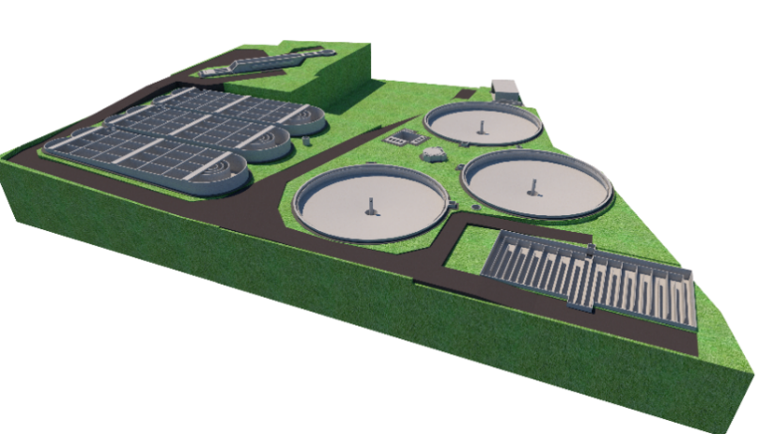Diseño e Ingeniería de Detalle de la Planta de Tratamiento de Líquidos Cloacales.

Población: 213.653 habitantes

Caudal Promedio 40.318 m3/día

Calidad efluente tratado: reúso para riego

Tratamiento:

Desarenadores

Tamices rotativos

Reactor de lodos activados (zanja de oxidación)

Sedimentador de lodos

Microfiltración

Desinfección con hipoclorito de sodio

Concentrador de lodos

Deshidratación mecánica de lodos

**Desarrollos Inmobiliarios**

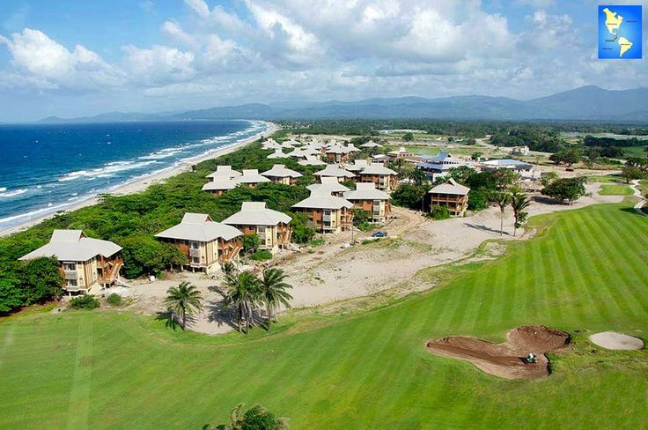Plantas de Tratamiento de efluentes cloacales.

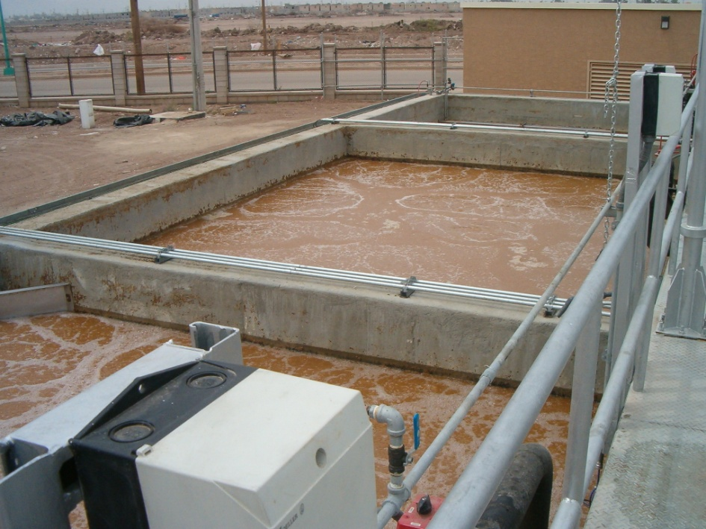

**Organismos Ambientales**

Relevamiento Integral de las Plantas de Tratamiento de Efluentes Cloacales Municipales de la Prov. de San Luis

Comitente: Ministerio de Medio Ambiente, Campo y Producción de la Provincia de San Luis (Lic. Pública N°60-MHP-PCyC-2016)

Plantas relevadas: 43

* Relevamiento de la infraestructura existente y de los procedimientos de operación.
* Toma de muestras y realización de análisis físicos, químicos y microbiológicos del efluente crudo y tratado.
* Evaluación y Diagnóstico
* Determinación de la capacidad de tratamiento de la planta
* Propuesta de mejoras para un correcto funcionamiento
* Costeo preliminar de las mejoras propuestas
* Capacitación para la operación al personal afectado a las PTE y autoridades de aplicación competente.

